1. Синтезировать наблюдатель на основе обеспечения качественной экспоненциальной устойчивости (исходные данные в соответствии с вариантом работы).

Синтезируем наблюдатель на основе обеспечения желаемой степени устойчивости с помощью уравнения Риккати:

$${{{(A}^{Т}}_{H}-LC-βI)}^{Т}P{{(A}^{Т}}_{H}-LC-βI) -r^{2}P =-Q$$

$$L'={\left(R+C_{н}PC_{н}'\right)}^{-1}C_{н}P\left({A^{Т}}_{H}-βI\right),$$

где $v=2, R=1, Q=I, α=2,9, β=-2,6, { A}_{H}=\left[\begin{matrix}0 & 4 \\ 1 & 0\end{matrix}\right], C_{H}=\left[0 1\right]$.

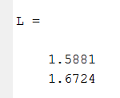

Схема моделирования с экспоненциальной устойчивостью с синтезированным наблюдателем:

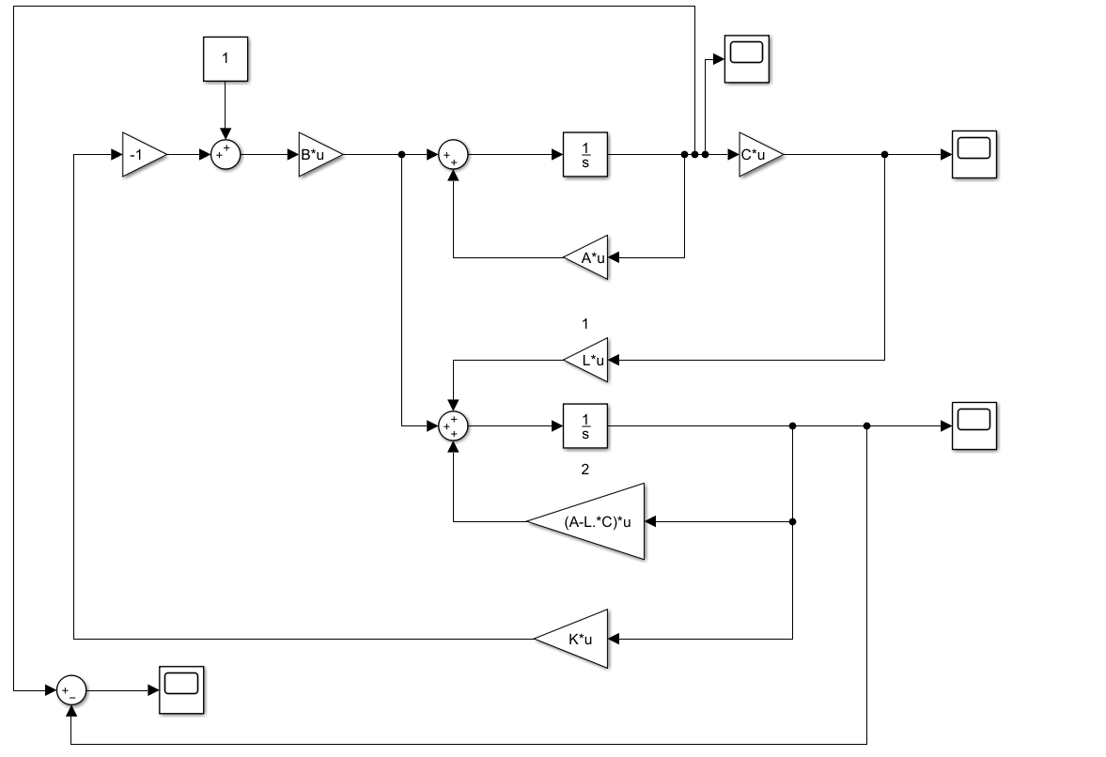

Получим график невязки:

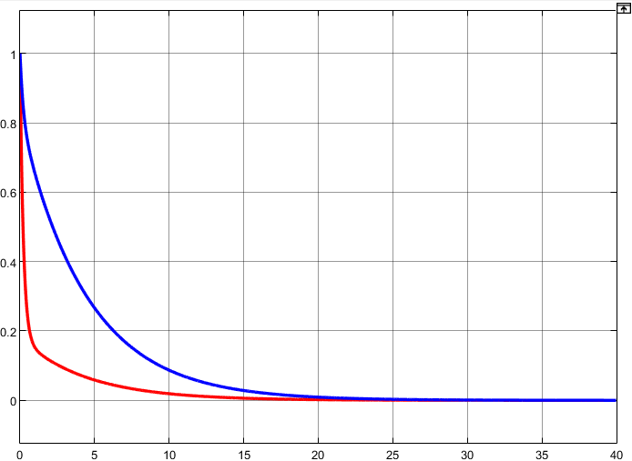

1. Определить показатель колебательности системы управления с обеспечением желаемой степени устойчивости (исходные данные в соответствии с вариантом работы).

Определим показатель устойчивости, построив АЧХ средствами Matlab/Simulink:

АЧХ системы, не включая матрицу D

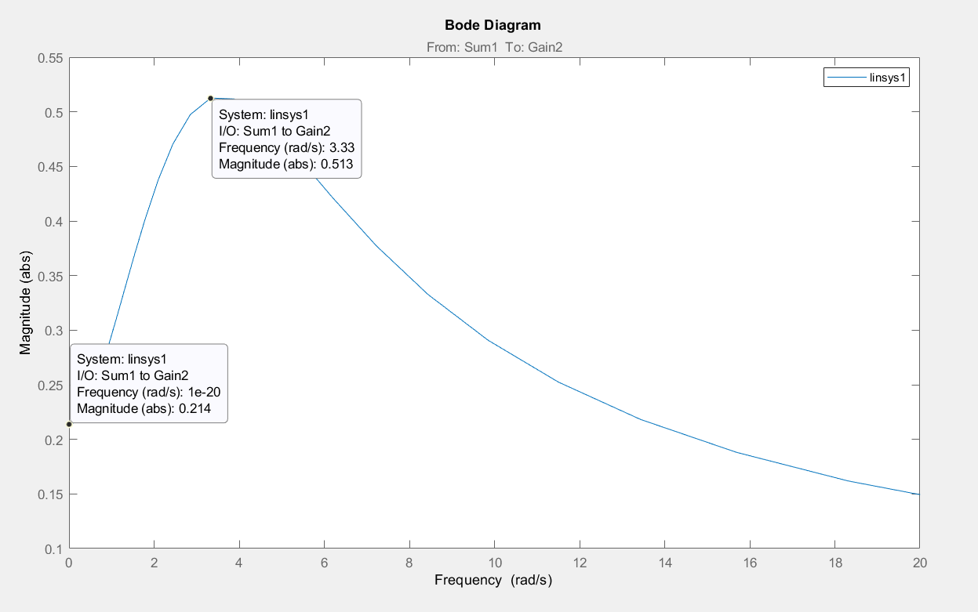

Показатель колебательности такой системы равен $M=\frac{0.513}{0.214}=2.40$

АЧХ системы с включённой матрицей D:

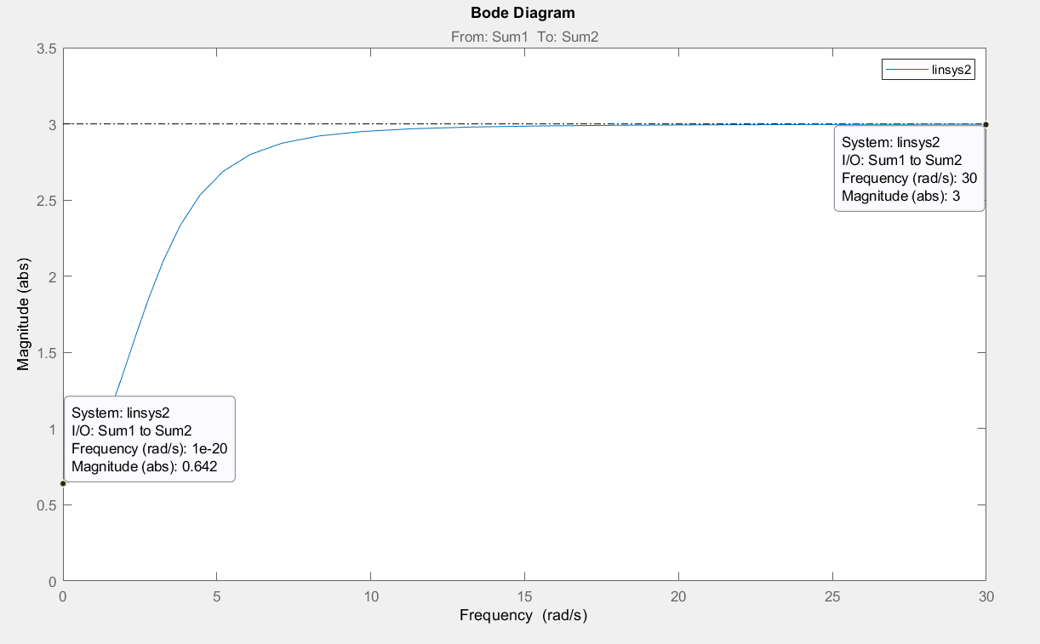

Показатель колебательности такой системы равен $M=\frac{3}{0,642}=4,67$